Police de caractéres Dongba Rock

Vous venez de télécharger la police Dongba Rock pour Windows sur le site www.irenefrain.com.

Les pictogrammes qui composent cette police sont tirés de l'écriture cryptée à l'usage des Dongbas, sorciers des Na-khi , dans la province du Yunnan en Chine de l'ouest.

Dans son dernier roman "Au Royaume des Femmes" (Fayard, le 3 janvier 2007), Irène Frain raconte le cheminement qui conduisit Joseph Francis Rock (1884-1962) à consacrer sa vie au décryptage de cette écriture inconnue et à sauver la culture Na-khi de la disparition.

Vous pouvez reprendre ces pictogrammes pour votre usage personnel comme il vous plaira.

Vous pourrez aussi utiliser ceux qui vous plaisent pour échanger avec vos amis, selon le système crypté des sorciers Na-khi.
Indiquez-leur le site de téléchargement (irenefrain.com) et ils décrypteront vos messages en écriture . Vous passerez pour l' rare auprès de , dans vos petits messages d'. Et elle ne vous répondra certainement pas : "Tu me fais !" (ou pire ?)

INSTALLATION DE LA POLICE DE CARACTERES

WINDOWS : Placez le fichier de la police " Dongba Rock Windows Mac X.ttf " dans le dossier "Fonts" du dossier "Windows" de votre ordinateur (chemin : Démarrer > Poste de Travail > Disque local (C:) > WINDOWS > Fonts).
MAC OS X : Double cliquez sur "DongbaRock.ttf" et installez la police.
MAC OS 9 : Placez les fichiers décompactés "Dongba Rock" et "DongbRoc" dans le "Dossier polices" du "Dossier système.

UTILISATION DE LA POLICE

Une fois la police installée comme il est dit ci-dessus, lancez un traitement de texte et visualisez les pictogrammes :
. Ouvrez un nouveau document dans votre traitement de texte,
. Sélectionnez "Dongba Rock" dans la liste des polices,
. Sélectionnez "72" dans la liste des tailles de police,
. Tapez un "a" minuscule et laissez-vous guider.
Par exemple, lorsque vous taperez "c", vous verrez apparaître :

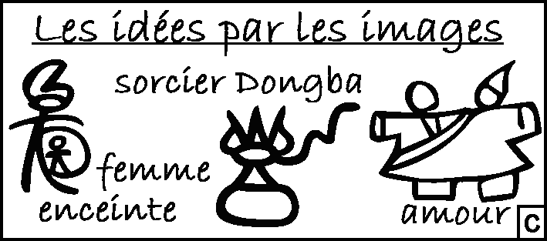

DESCRIPTION DE LA POLICE

Cette police de caractères donne un aperçu des pictogrammes Dongba sur tous les caractères de votre clavier, à l'exclusions des touches 'a' à 'h' et '0' à '9'.

Les touches 'a' et 'b' vous orientent dans votre découverte des touches de votre clavier.
Les touches 'c', 'd', 'e', 'f', 'g' et 'h' vous donnent des explications sur la police et son utilisation.
Les touches '0' à '9' vous donnent un aperçu historique sur Joseph Francis Rock.

Les autres touches vous donnent des exemples de pictogrammes.
Mais les pictogrammes de votre police de caractères sont trop nombreux pour votre clavier : vous trouverez le moyen simple de les visualiser tous au paragraphe 'GUIDE DE MANIPULATION DETAILLEE'.

SIGNIFICATION DES PICTOGRAMMES

Dès que vous aurez placé le fichier "Dongba Rock Windows.ttf" dans le dossier "Fonts" du dossier "Windows", vous pourrez ouvrir le document "Répertoire des pictogrammes.doc" avec un traitement de texte (OpenOffice, Word, etc).
Vous y retrouverez la signification de chaque pictogramme.

GUIDE DE MANIPULATION DETAILLE

Pour visualiser chacun des pictogrammes, il existe plusieurs méthodes :

Méthode 1 : Ouvrez le document "Répertoire des pictogrammes" et copiez/collez les pictogrammes que vous aurez choisi.

Méthode 2 : Utiliser la fonction 'Caractères spéciaux' de votre traitement de texte (généralement dans le menu 'Insertion')

Méthode 3 (sous Windows) : Faites apparaître les pictogrammes par leur numéro :
. Sélectionnez "Dongba Rock" dans la liste des polices de votre traitement de texte,
. Gardez la touche "alt" enfoncée
. Tapez le numéro du pictogramme, soit un nombre de 4 chiffres, compris entre 0033 et 0255.
. Relâchez la touche alt,
--> vous voyez aussitôt apparaître le pictogramme correspondant au nombre que vous avez tapé.

Méthode 4 (sous Windows) : Utiliser le programme "Table de caractères" de Windows :
. Lancer Démarrer>Tous les programmes>Accessoires>Outils système>Table de caractères"
. Sélectionnez "Dongba Rock" dans la liste des polices,
. Cliquez sur des pictogrammes, copiez-les puis collez-les dans votre traitement de texte.

Quelle que soit la méthode, si votre pictogramme n'est pas assez visible, sélectionnez-le et augmentez sa taille ; vous pouvez tapez une taille 150 si cela vous chante !

Enfin, vous pouvez aussi reprendre les pictogrammes sous forme d'image JPEG en chargeant gratuitement le fichier compacté 'Dongba Rock en images jpeg.exe' sur "www.irenefrain.com".

BREF APERCU HISTORIQUE

L'écriture Dongba a été inventée au 13ème siècle par le roi des Na-khis, MOU PAO A TSUNG, pour noter les rituels de cérémonie des sorciers Dongbas, chamans du peuple Na-khi installé près de Likiang en Chine.

La police de caractères porte aussi le nom de Rock en hommage à Joseph Francis Rock, célèbre botaniste américain.
Joseph Francis Rock a passé de très nombreuses années à étudier la culture Dongba. Il a publié un dictionnaire complet de l'écriture, de la langue et des rites Na-khis , et collecté un grand nombre de livres sacrés traditionnels conservés dans différentes bibliothèques européennes et américaines.

Cet immense travail a permis de sauver la connaissance de cette culture dans le plus grand détail. Sans Joseph Francis Rock, l'essentiel aurait sombré pendant la révolution culturelle, quand les gardes rouges ont interdit la pratique des rituels et l'usage de l'écriture Dongba, et ont détruit systématiquement tous les livres sacrés qu'ils ont pu trouver.

De nos jours, les Na-khis ont retrouvé leur dignité et redonnent vie à leur culture millénaire.

